Міністерство освіти і науки України

Національний університет «Львівська політехніка»

Кафедра систем штучного інтелекту

**Звіт**

**Звіт**

**про виконання лабораторних та практичних робіт блоку № 1**

На тему: «Розробка, програмування та код. Середовища для розробки.»

***з дисципліни:*** «Мови та парадигми програмування»

до:

Практичних Робіт № 1

**Виконав:**

Студент групи ШІ-14

Кормилюк Роман Олегович

\

# **Тема роботи:** ознайомлення та підготовка середовища для подальшої роботи.

# **Мета роботи:** ознайомитися з Package Managers OS та командами, Console Commands в Linux, Дебагером та Лінтером для C++, GitHub пул реквестами та Код ревю, FlowCharts та Draw.io, Word та створенням Звітів на Практичні та Лабораторні. Завантажити та сконфігурувати Visual Studio Code, встановити Розширення для C++ на систему та Visual Studio Code, Git, GitHub, Trello, Algotester. Запустити програмний код C++ в робочому середовищі та оформити звіт.

# **Теоретичні відомості:**

1. Теоретичні відомості з переліком важливих тем:

* Тема №1: Theory Education Activities
* Тема №2: Requirements management and design activities with Draw.io and Google Docs
* Тема №3: Lab# Configuration: Trello
* Тема №4: Lab# Configuration: Linux Console Commands
* Тема №5: Lab# Configuration: Visual Studio Code
* Тема №6: Lab# Configuration: VSC C/C++ Extensions, IntelliSense, Code Runner
* Тема №7: Lab# Configuration: GitHub
* Тема №8: Lab# Configuration: Git
* Тема №9: Lab# Configuration: Algotester
* Тема №10: Lab# Configuration: Create Own Git Repo and Exchange Files with Teammate
* Тема №11: Experimental Exercises Activities - Run First Program
* Тема №12: Result Documentation Report and Outcomes List Placement Activities

1. Індивідуальний план опрацювання теорії:

* Тема №1: Theory Education Activities
  + Джерела Інформації
    - Інформація на практичних. Інформація в документах з прикріпленими завданнями.
    - Саморозвиток. Книга “Мова програмування С” Браян В. Керніган, Деніс М. Річі
  + Що опрацьовано:
    - зрозумів що потрібно опрацювати в Epic 1
  + Статус: Ознайомлений
  + Початок опрацювання теми: 20.09
  + Звершення опрацювання теми: 31.10
* Тема №2: Requirements management and design activities with Draw.io and Google Docs
  + Джерела Інформації:
    - Стаття. За допомогою Вікіпедії розібрався, як правильно робити схеми для коду. <https://uk.wikipedia.org/wiki/%D0%91%D0%BB%D0%BE%D0%BA-%D1%81%D1%85%D0%B5%D0%BC%D0%B0>
  + Що опрацьовано:
    - Опрацював Draw.io
    - З Google Docs був ознайомлений давно.
  + Статус: Ознайомлений
  + Початок опрацювання теми: 20.09
  + Звершення опрацювання теми: 31.10
* Тема №3: Configuration: Trello
  + Джерела Інформації:
    - Стаття. (За допомоги Вікіпедії дізнався що таке трелло.) <https://uk.wikipedia.org/wiki/Trello>
    - Відео. (у за допомогою відео розібрався для чого потрібно Трелло, де його використовують і як слідкувати за своїм прогресом в роботі над проетом/звітом.)

<https://www.youtube.com/watch?v=lfMJ-NeoUGM&ab_channel=ProductiveDude>

* + Що опрацьовано:
    - Заповнив іменні карточки з завданнями.
  + Статус: Ознайомлений
  + Початок опрацювання теми: 21.09
  + Звершення опрацювання теми: 31.10
* Тема №4 Configuration: Linux Console Commands
  + Джерела Інформації:
    - Стаття. (за допомогою цього сайту вивчив деякі команди Linux)

<https://www.hostinger.com.ua/rukovodstva/osnovnyje-komandy-linux>

* + Що опрацьовано:
    - Попроцював з командами лінокс в консолі, додав і видалив папку/файл. Запустив програму VS Code через консоль.
  + Статус: Ознайомлений частково
  + Початок опрацювання теми: 22.09
  + Звершення опрацювання теми: 31.10
* Тема №5 Configuration: Visual Studio Code/VSC C/C++ Extensions, IntelliSense, Code Runner
  + Джерела Інформації:
    - Книга “Мова програмування С” Браян В. Керніган, Деніс М. Річі
    - Стаття. За допомогою Вікіпедії дізнався що таке VS Code і для чого він потрібний. <https://uk.wikipedia.org/wiki/Visual_Studio_Code>
    - Також налаштовував його разом з командою. Якщо виникали питання по дебагеру чи ще чомусь, запитував на практичних заняттях у викладачів.
  + Що опрацьовано:
    - Зробив середовище VS Code для написання програми. Скачав msys2, extantion для C++.
  + Статус: Ознайомлений
  + Початок опрацювання теми: 23.09
  + Звершення опрацювання теми: 31.10
* Тема №6 Configuration: GitHub/Git/Configuration: Create Own Git Repo and Exchange Files with Teammate
  + Джерела Інформації:
    - Відео. Подивився відео у якому розказується як працює GitHub і для чого він. <https://www.youtube.com/watch?v=EeARyFrZsnU&ab_channel=MerionAcademy>

Після чого подивився ще одне відео в якому розказується про роботу в самому GitHub і створення свого репозиторію. <https://www.youtube.com/watch?v=JfpCicDUMKc&ab_channel=%D0%93%D0%BE%D1%88%D0%B0%D0%94%D1%83%D0%B4%D0%B0%D1%80%D1%8C>

* + - Стаття. Я ніколи не користувався GitHub. Тому для початку прочитав що це таке у Вікіпедії: <https://uk.wikipedia.org/wiki/GitHub>
  + Що опрацьовано:
    - Разом з timates зробили свій репозиторій. Ознайомилися з меню сайту.
    - Після чого завантажили Git. За допомогою цього сайту вивчили (не всі) команди гіта: [Git commands](https://git-scm.com/book/ru/v2/%D0%9F%D1%80%D0%B8%D0%BB%D0%BE%D0%B6%D0%B5%D0%BD%D0%B8%D0%B5-C%3A-%D0%9A%D0%BE%D0%BC%D0%B0%D0%BD%D0%B4%D1%8B-Git-%D0%9E%D1%81%D0%BD%D0%BE%D0%B2%D0%BD%D1%8B%D0%B5-%D0%BA%D0%BE%D0%BC%D0%B0%D0%BD%D0%B4%D1%8B). Потім застосували їх в Git Branch, пробували завантажити файл на репозиторій який створили з тімейтами.
  + Статус: Ознайомлений частково
  + Початок опрацювання теми: 24.09
  + Звершення опрацювання теми: 31.10
* Тема 7: Configuration: Algotester
  + Джерела Інформації
  + Що опрацьовано:
    - Зареєстрував аккаунт. (Ніколи не працював в Algotester.)  
      Прочитав у Вікіпедії що це таке [Algotester](https://algotester.com/uk). Зайшов в нього та подивився меню на сайті з різною інформацією. Зрозумів що це хороший сайт для розвитку своїх навиків.
  + Статус: Ознайомлений
  + Початок опрацювання теми: 25.09
  + Звершення опрацювання теми: 31.10
* Тема 8: Experimental Exercises Activities - Run First Program
  + Джерела Інформації
    - Книга. “Мова програмування С” Браян В. Керніган, Деніс М. Річі” за допомогою написав свою першу програму “Hello World”
  + Що опрацьовано:
    - Ознайомився з написанням коду в VS Code. Програма запустилася все працює.
  + Статус: Ознайомлений
  + Початок опрацювання теми: 26.09
  + Звершення опрацювання теми: 31.10

# **Виконання роботи:**

## **1. Опрацювання завдання та вимог до програм та середовища:**

Завдання №1

* Варіант завдання: -
* Деталі завдання: написав першу програму з виводом “Hello World”
* Важливі деталі для врахування в імплементації програми: використав бібліотеку “iostream”, ввів масив та за допомогою команди printf вивів Hello World.

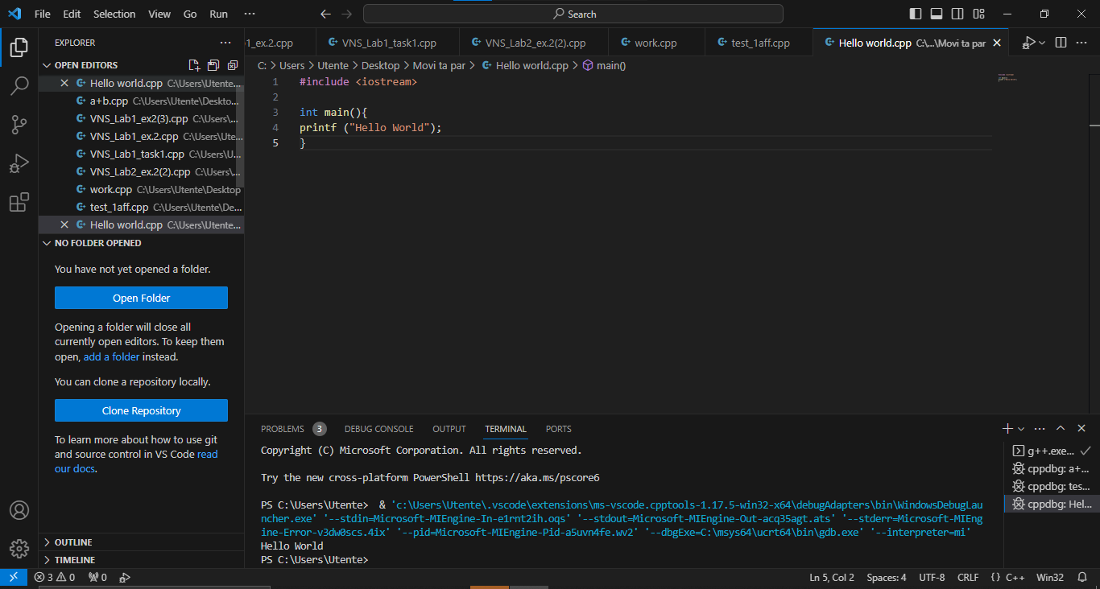

Завдання №2 [A плюс B](https://algotester.com/uk/ArchiveProblem/Display/20024)

* Варіант завдання: -
* Деталі завдання: За допомогою Algotester виконав завдання.
* Важливі деталі для врахування в імплементації програми: для виводу тексту пізніше за допомогою команди cout використав команду using namespace std;
* записав два цілих числа в рядку.

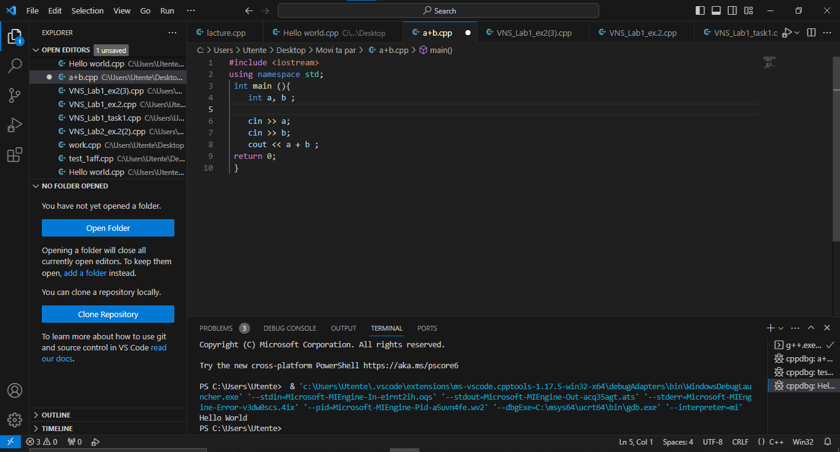

## **2. Дизайн та планована оцінка часу виконання завдань:**

Програма №1 Hello World

* Блок-схема

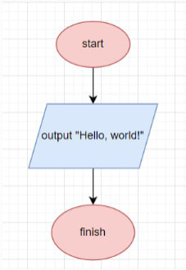

* Планований час на реалізацію 10 хв.
* Важливі деталі для врахування в імплементації: застосував певні фігури. Намалював схему за допомогою Drow.io.

Програма №2 А плюс Б

* Блок-схема  
  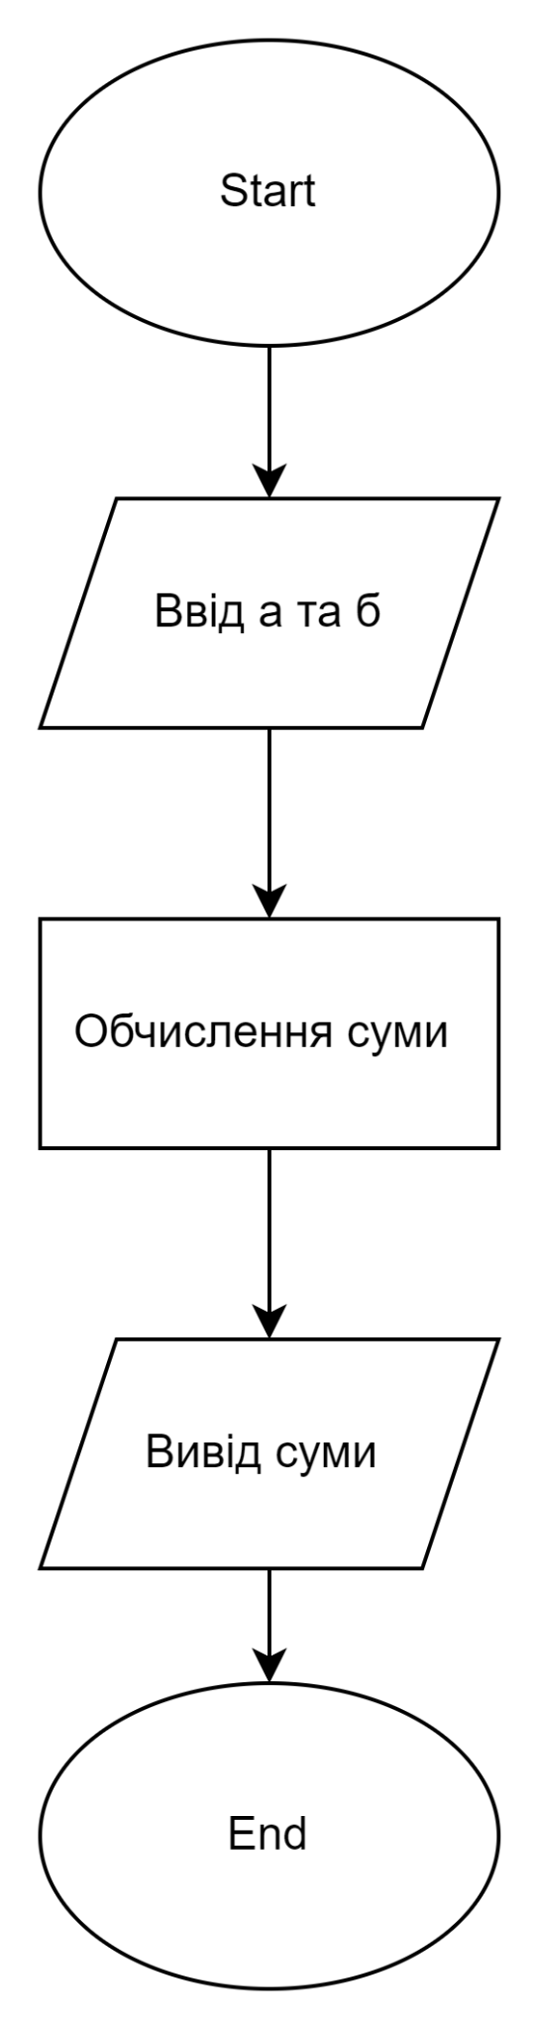
* Планований час на реалізацію 10 хв.
* Важливі деталі для врахування в імплементації: застосував певні фігури. Намалював схему за допомогою Drow.io.

## **3. Конфігурація середовища до виконання завдань:**

Завдання №1 Деталі по конфігурації середовища c++ Сконфігорував в VS Code середовище для роботи. Завантажив Extansion (C/C++, Extension Pack/Code Runner)  
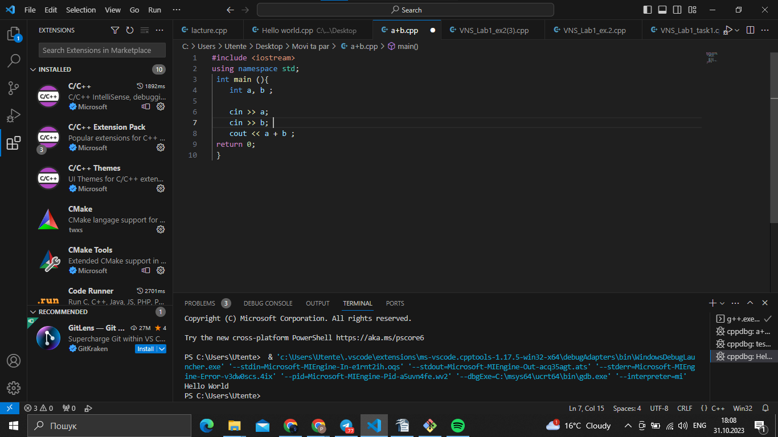

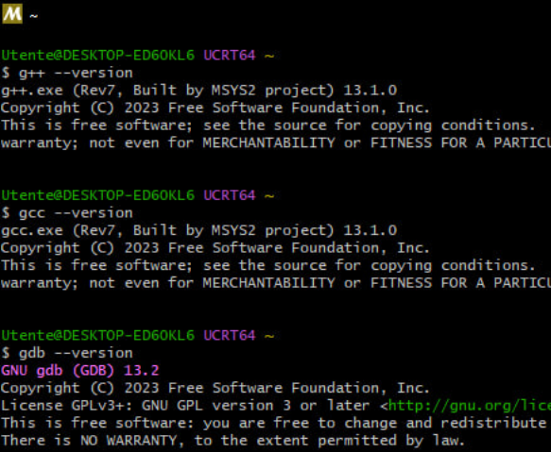

Завдання 2.   
Завантажив msys2. На скріншотах видно версії.

Завдання 3.

Зробив з другом репозиторії на які завантажували файли.

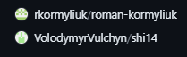

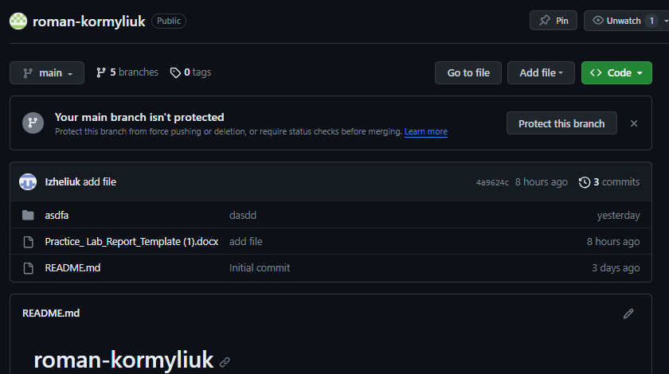

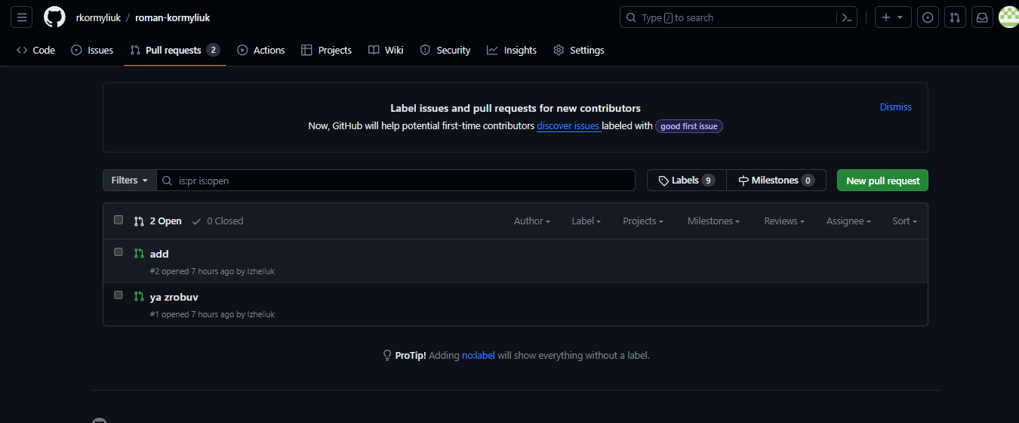

## **4. Код програм з посиланням на зовнішні ресурси:**

Завдання №1 Деталі по програмі + Вставка з кодом з підписами до вставки. [Посилання на файл програми у пул-запиті GitHub](https://github.com/artificial-intelligence-department/ai_programming_playground/pull/79/files#diff-fb8c432631d99bac3aa177fe0e4686d02bb7e095fa5b51a203f5cc68b97a4431)

У завданні потрібно було зробити розрахунок депозиту в банку.

## **5. Результати виконання завдань, тестування та фактично затрачений час:**

Завдання №1 Депозит в банку.   
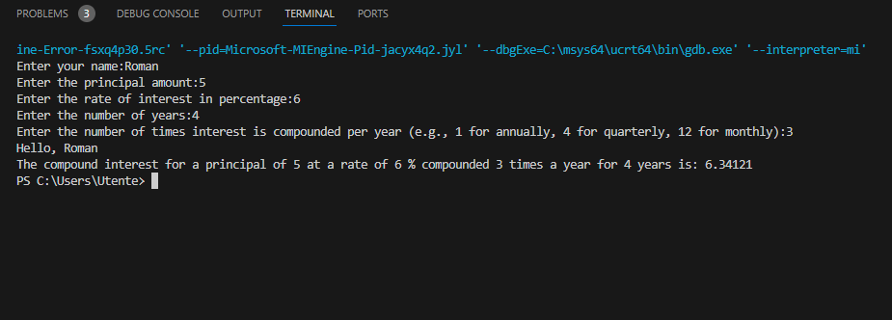

Деталі по виконанню і тестуванню програми: програма запустилася та вирахувала формулу, за якою був обрахунок. (total_amount = sum * pow((1 + (rate/100)/period), period*years);)

Час затрачений на виконання завдання: 3 год.

# **Висновок:**

Отже, я виконав всі поставленні завдання до Epic1. Ознайомився з новими для мене програмами та навчився ними користуватися. Зробив середовище для програмування та роботи у майбутньому